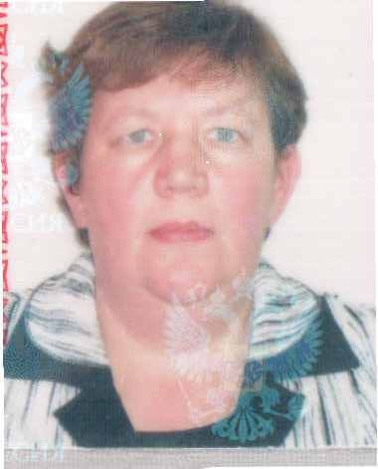  (фотопортрет  4Х6 см) |  | Информационная карта участника в номинации «Учитель»  муниципального этапа областного конкурса «Учитель года 2020»  _______________Хлябинова______________  (фамилия)  ____________________Вера Викторовна____________________  (имя, отчество)  ( Мантуровский муниципальный район )  (муниципальное образование)
 | 1.Общие сведения
 | Муниципальное образование Костромской области | Городской округ город Мантурово
 | Населенный пункт | поселок Карьково
 | Дата рождения (день, месяц, год) | 10 апреля 1964 год
 | Адреса в Интернете (сайт, блоги т. д.), где можно познакомиться с участником и публикуемыми им материалами | http://www.eduportal44.ru/MR/Mant-Shul/1/SitePages/%D0%94%D0%BE%D0%BC%D0%B0%D1%88%D0%BD%D1%8F%D1%8F.aspx  2. https://infourok.ru/user/hlyabinova-vera-viktorovna
 | 2.Работа
 | Место работы (наименование образовательного учреждения в соответствии с Уставом) | Муниципальное бюджетное общеобразовательное учреждение  «Шулевская средняя общеобразовательная школа» городского округа город Мантурово Костромской области
 | Занимаемая должность | Учитель начальных классов
 | Преподаваемые предметы | Русский язык,  литературное чтение,  математика,  окружающий мир,  технология,  изобразительное искусство,  музыка
 | Классное руководство в настоящее время, в каком классе | Начальные классы, 1,3 класс
 | Общий трудовой и педагогический стаж (полных лет на момент заполнения анкеты) | 35 лет
 | Квалификационная категория | Высшая квалификационная категория
 | Почетные звания и награды (наименование и дата получения) | 1.Почетная грамота Министерства образования РФ приказ от 05.03 2004 года № 14-117  2.Почетный работник РФ приказ № 150734 от №10 апреля 2009 года
 | Послужной список(места и сроки работы за последние 10 лет) | Учитель начальных классов МКОУ Усольская СОШ 2007 — 2011 г.г.  Учитель начальных классов МКОУ Шулевская СОШ - 2012-2020 г.г.
 | Преподавательская деятельность по совместительству (место работы и занимаемая должность) | Нет
 | 3.Образование
 | Название и год окончания учреждения профессионального образования | Галичское педагогическое училище, 05.07.1984 г.
 | Специальность, квалификация по диплому | Учитель начальных классов
 | Дополнительное профессиональное образование за последние три года (наименования образовательных программ, модулей, стажировок и т. п., места и сроки их получения) | Нет
 | Знание иностранных языков (укажите уровень владения) | Немецкий язык владею со словарем
 | Ученая степень | Нет
 | Название диссертационной работы (работ) | Нет
 | Основные публикации (в т. ч. брошюры, книги) | Нет
 | 4.Общественная деятельность
 | Участие в общественных организациях (наименование, направление деятельности дата вступления) | 2006 год - депутат сельского поселения Леонтьевской администрации
 | Участие в деятельности управляющего (школьного) совета | 1. Совет по профилактике правонарушений среди несовершеннолетних в МБОУ Шулевская СОШ — секретарь.  2. Уполномоченный по охране труда от первичной профсоюзной организации МБОУ Шулевская СОШ
 | Участие в разработке и реализации муниципальных, региональных, федеральных, международных программ и проектов (с указанием статуса участия)
 | 5.Досуг
 | Хобби | Замечать прекрасное в природе и фотографировать
 | Спортивные увлечения | Кататься на лыжах
 | Сценические таланты | декламировать стихи
 | 6.Контакты
 | Рабочий телефон с междугородним кодом | 8(49446)91382
 | Мобильный телефон с междугородним кодом | 89203999458
 | Рабочая электронная почта | mkoushulevskayasosh99@mail.ru
 | Личная электронная почта | wava8789@mail.ru
 | Адрес личного сайта в Интернете | http://www.eduportal44.ru/MR/Mant-Shul/1/_layouts/15/start.aspx#/DocLib24/%D0%A5%D0%BB%D1%8F%D0%B1%D0%B8%D0%BD%D0%BE%D0%B2%D0%B0%20%D0%92%D0%B5%D1%80%D0%B0%20%D0%92%D0%B8%D0%BA%D1%82%D0%BE%D1%80%D0%BE%D0%B2%D0%BD%D0%B0.aspx)
 | Адрес школьного сайта в Интернете | http://www.eduportal44.ru/MR/Mant-Shul/1/SitePages/%D0%94%D0%BE%D0%BC%D0%B0%D1%88%D0%BD%D1%8F%D1%8F.aspx

Правильность сведений, представленных в информационной карте, подтверждаю: __________________________ (_Хлябинова Вера Викторовна)
(подпись) (фамилия, имя, отчество участника)

«_27_» _января__ 2020 г.

Подборка фотографий
1. Портрет 9х13см;  2. Жанровая (с учебного занятия, внеклассного мероприятия, педагогического совещания и т. п.);  3. Дополнительные жанровые фотографии (не более 5) | Фотографии предоставляются в бумажном варианте и в электронной копии на компакт-диске в формате *.jpg с разрешением 300 точек на дюйм без уменьшения исходного размера.
Материалы участника
Не публиковавшиеся ранее авторские статьи и разработки участника, которые он хотел бы опубликовать в средствах массовой информации | Представляется на компакт-диске в формате DOC («*.doc») в количестве не более пяти.

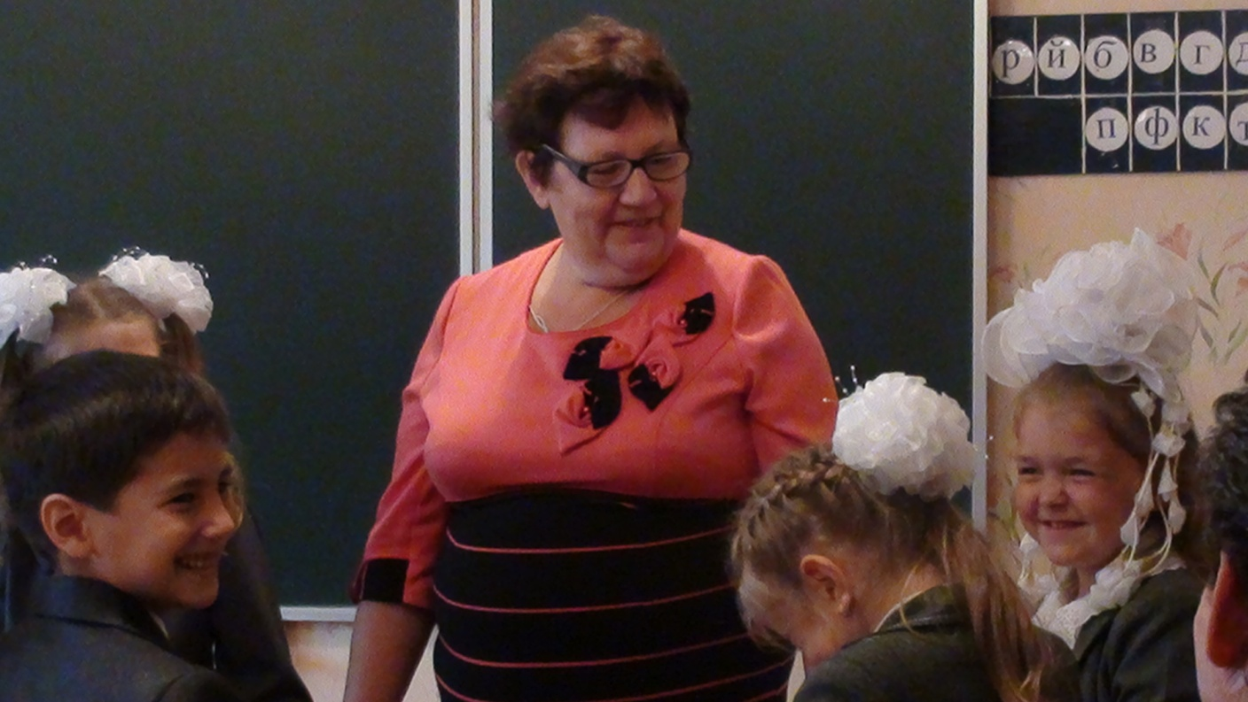
Классный час — «День знаний»

9 мая 2019 год дом культуры п. Карьково
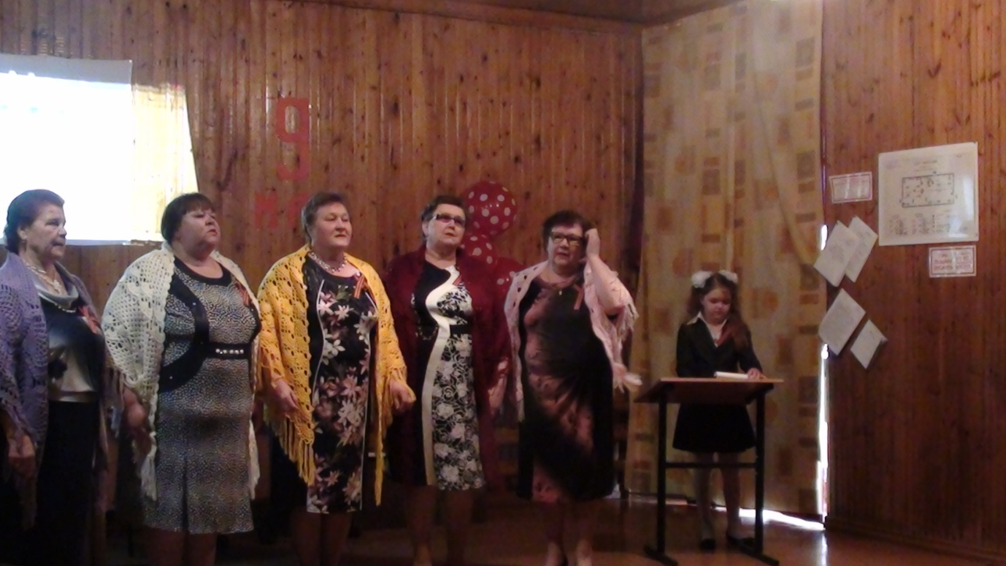

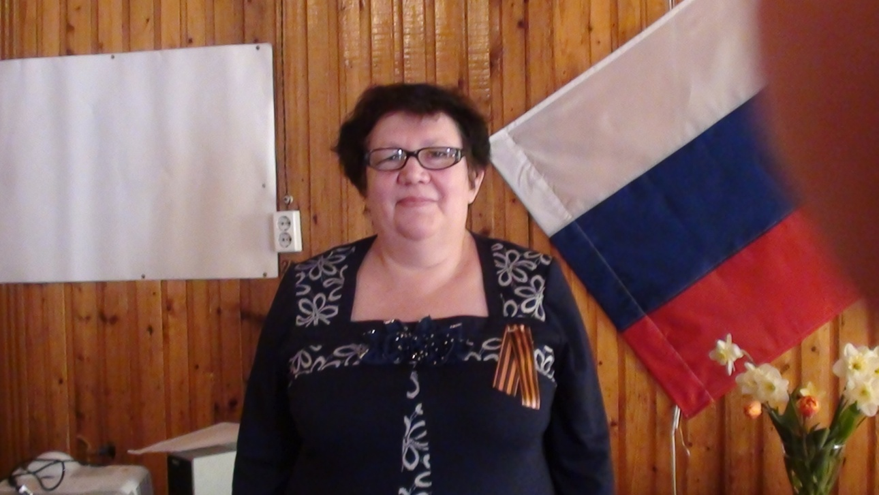

Информационнаякартадолжнабытьсброшюрованаидополнятьсякомпакт-дискомсэлектроннойкопиейинформационнойкартыиприложениямисогласноразделу11.Электроннаяверсиякартыразмещенаналичном сайте педагога.
Поля информационной карты, выделенные курсивом, необязательны для заполнения.

